NEWSLETTER  14 mai 2025  -Ştiri locale şi regionale- | 

- Analiză imagine PRIMĂRIA CLUJ-NAPOCA

Aeroportul Internațional Avram Iancu Cluj a atins astăzi un nou prag simbolic, înregistrând pasagerul cu numărul 1 milion în anul 2025. Este a 14-a oară în istoria aeroportului când acest moment este celebrat, evenimentul devenind deja o adevărată tradiție de primăvară. Momentul festiv a avut loc la aterizarea zborului TAROM RO 643, pe ruta București – Cluj-Napoca, și a reunit reprezentanți ai Consiliului Județean Cluj, ai companiei aeriene TAROM, oficialități locale, parteneri ai aeroportului și mass-media.
ştire cu caracter episodic
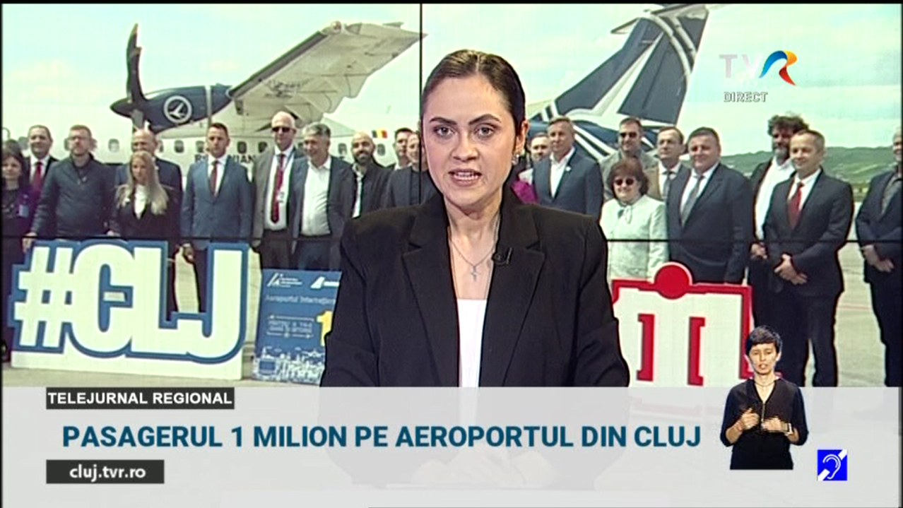
Pasagerul 1 milion pe aeroportul din Cluj
2min 53s
TVR Cluj (18:00)
caracter neutru

Primarul municipiului Cluj-Napoca, Emil Boc, a transmis un mesaj video clujenilor în care îi atenţionează să aibă „mare grijă” ce vor face duminică, la alegeri, ca să nu se piardă banii europeni pentru centura metropolitană. Acesta a declarat că, la PNL, decizia este în unanimitate de susţinere al unui Nicuşor Dan în turul 2, nu e loc de întoarcere, el arătând că nu are nimic să-şi reproşeze şi nici lui Crin Antonescu, pentru că nu au reuşit să intre în turul 2 de scrutin.
ştire cu caracter episodic
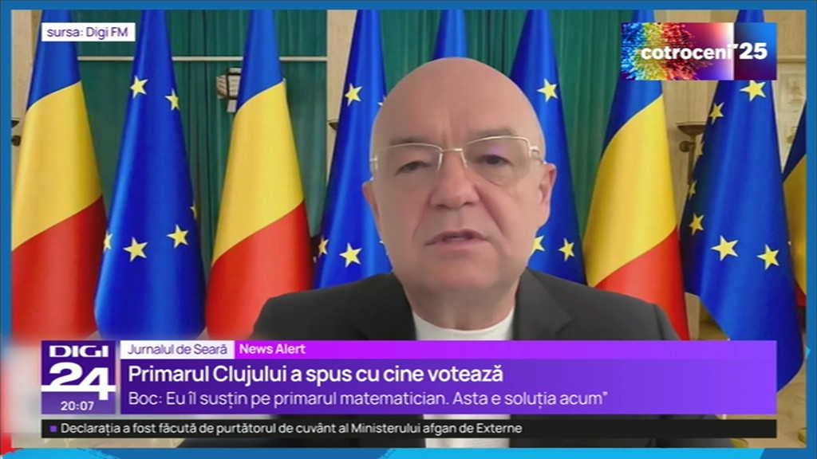
Primarul Clujului a spus cu cine votează
1min 11s
Digi 24 (20:07)
caracter neutru

- Ştiri administrative

Nu au fost știri de interes din această categorie.

u au fost ştiri de iteres din această categorie. u au fost ştiri de interes din această catego. u au fost ştiri de interes din această categori
- Ştiri politice

Nu au fost ştiri de interes din această categorie.

- Emisiuni

Nu au fost emisiuni de interes.

